Диагностическая работа по формированию функциональной грамотности

7-8 класс

Уважаемые ребята! Сегодня вам предстоит выполнить ряд занятий, которые помогут научиться ориентироваться в тексте, находить доказательства, приобрести опыт в решении финансовых задач, повысить уровень математической грамотности, найти решения задач естественно-научной направленности! Вы можете начать выполнять работу с любого задания! Внимательно читайте условие и вопрос каждого задания, и вы справитесь со всеми предложенными заданиями. Не торопитесь, будьте внимательны, терпимы и у вас все получится! Желаем вам удачи!

Блок «ЧИТАТЕЛЬСКАЯ ГРАМОТНОСТЬ»

Прочитайте текст и рассмотрите инфографику «Одиночное погружение  
Джеймса Кэмерона на дно Марианской впадины».

**Погружение.**

Джеймс Кэмерон: «Без российской науки моё развитие как режиссёра и  
как исследователя было бы невозможно»

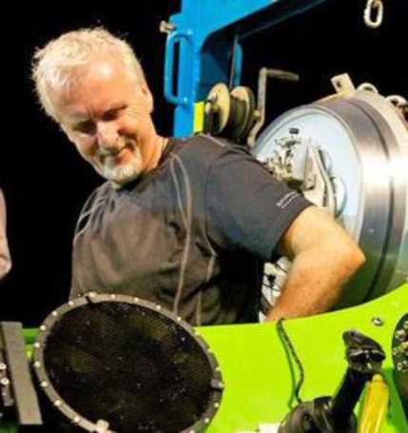26 марта 2012 года известный режиссер Джеймс Кэмерон, снявший  
такие фильмы, как «Терминатор», «Титаник» и «Аватар», совершил третье в истории человечества погружение в самую глубокую часть мирового океана - Марианскую впадину (Марианский  
жёлоб). Легендарный режиссёр стал первым человеком, кто совершил это погружение в одиночку. Ему удалось обследовать около полутора километров дна Бездны Челледжера. Кэмерон оставался на дне до тех пор, пока у его аппарата Deepsea Challenger не отказал последний двигатель. О своих ощущениях Джеймс Кэмерон рассказал газете  
«Аргументы и Факты».

**«АиФ»:** Господин Кэмерон, какие ощущения вы испытали, оказавшись в самой глубокой впадине мира? Джеймс Кэмерон (Д.К.): Это сложно передать словами! Я чувствовал себя так, будто бы побывал на другой планете и вернулся обратно.  
«АиФ»: А что вы пытаетесь найти или узнать, совершая глубоководные погружения, что вами движет? Д.К.: В первую очередь любопытство естествоиспытателя! Несмотря на то что я не учёный, мною во многом движет научный интерес, желание увидеть то, чего раньше ни я, ни другие не видели. Иногда это удаётся. Например, со дна Марианской впадины удалось взять уникальные образцы грунта, запечатлеть морские организмы. И это здорово! Я чувствую себя настоящим первопроходцем!

«АиФ»: **До вас никто на такой глубине не вёл съёмки в формате 3D. Что будете делать с отснятым материалом?** Д.К.: Действительно, всё время, что я провёл на дне, велись съёмки специальной камерой. Отснятый материал ляжет в основу документального фильма. Очень хочу, чтобы зрители всего мира увидели всё то, что видел я.

**«АиФ»:** Глубоководные погружения возникли в вашей жизни вместе с идеей снять фильм «Титаник»? Д.К.: Когда я загорелся идеей погрузиться к обломкам «Титаника1», меня уверяли, что это невозможно. Тогда судьба меня свела с российским учёным - океанографом Анатолием Сагалевичем. Его лаборатория, её техническое оснащение позволили мне осуществить свою мечту. Без российской науки моё развитие как режиссёра и как исследователя было бы невозможно. Я почти 9 месяцев провёл на судне «Академик Мстислав Келдыш», совершив более 50 погружений на глубину от двух до пяти километров. Из них более 30 погружений - к обломкам «Титаника»2.

«АиФ»: **Собираетесь ли вы и дальше исследовать океанское дно и нет ли желания попробовать себя в других видах экстрима?** Д.К.:У меня нет задачи получить острые ощущения. Я, например, никогда не думал о том, чтобы прыгнуть с парашютом или увлечься гоночным спортом. Это всё неоправданные риски. Они ничего не дают, кроме ощущений, не открывают для тебя ничего нового. Погружаясь в батискафах,3 я рискую, но это просчитанный и обоснованный риск. Попусту рисковать собой я не имею права. Всё-таки у меня 5 детей. Надеюсь, мой опыт подтолкнёт и других. Нам нужно понимать природу океана, чтобы его не погубить. А сейчас мы его губим! Относимся к нему как к источнику продовольствия и помойке одновременно

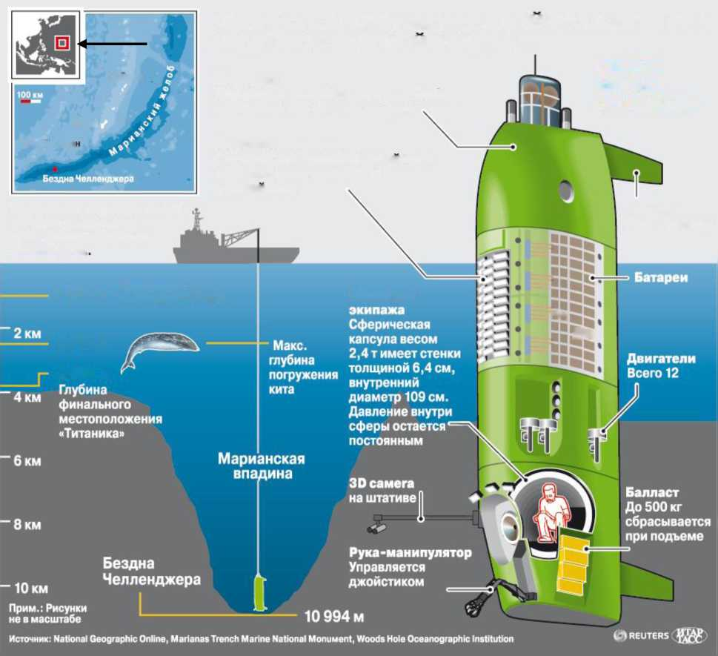

**По материалам статьи из газеты:** [Еженедельник «Аргументы и Факты»](http://www.aif.ru/gazeta/number/599) [№ 14 04/04/2012](http://www.aif.ru/gazeta/number/599)

1 «Титаник» - самый большой на момент постройки пароход, считавшийся непотопляемым, затонул при столкновении с айсбергом

3 Батискаф - самоходный аппарат для глубоководных исследований. [[http://gramota.ru]](http://gramota.ru/)

2«Титаник» - самый большой на момент постройки пароход, считавшийся непотопляемым, затонул при столкновении с айсбергом

Задания:

1. В интервью Джеймс Кэмерон говорит о том, что в погружениях им движет прежде всего научный интерес. Какой факт подтверждает это? Выпишите ОДИН правильный ответ.
2. Погружение Кэмерона на дно Марианской впадины было одиночным.

Б. Кэмерон использовал снятый на глубине материал в документальных фильмах.

1. В Марианской впадине Кэмерон собирал образцы, пока не отказали все двигатели.

Г. Дж. Кэмерону помогал российский учёный-океанограф Анатолий Сагалевич

1. Джеймс Кэмерон говорит: «Надеюсь, мой опыт подтолкнёт и других». Выпишите ОДИН ответ, который лучше всего поясняет смысл этой фразы.
2. И другие люди будут интересоваться затонувшими кораблями.

Б. Другие люди будут совершать глубоководные погружения.

1. Другие люди продолжат исследовать мировой океан.

Г. Другие люди не будут попусту рисковать собой

БЛОК «МАТЕМАТИЧЕСКАЯ ГРАМОТНОСТЬ»

Задание «Тормозной путь».

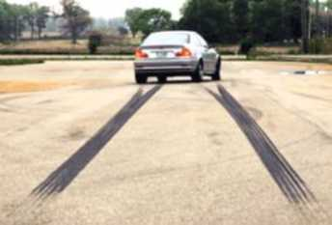Тормозным путём называется расстояние, которое прошло транспортное средство от момента нажатия на педаль тормоза до полной остановки. При движении автомобиля его тормозной путь зависит от его скорости, а также от состояния дорожного полотна, которое зависит от погодных условий.

Вопрос 1.

Сотрудник дорожно-патрульной службы проводит занятие с водителями, нарушившими на дороге скоростной режим. Он просит их, используя данные представленные на диаграмме, выбрать в таблице верные утверждения.

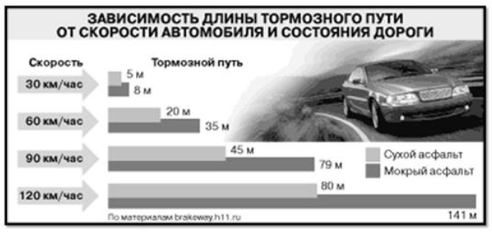

Какие утверждения являются верными? Выпишите номера верных утверждений.

|  |  |
| --- | --- |
| Утверждение |  |
| 1) Чем хуже состояние дороги, тем короче тормозной путь |  |
| 2) Чем больше начальная скорость, тем длиннее тормозной путь на сухом асфальте |  |
| 3) Длина тормозного пути на мокром асфальте более чем в 1,5 раза больше длины тормозного пути на сухом асфальте |  |

Вопрос 2.

На занятиях с будущими водителями изучается, от каких параметров зависит тормозной путь автомобиля.

Для расчёта ориентировочной длины тормозного автомобиля на практике используют формулу:

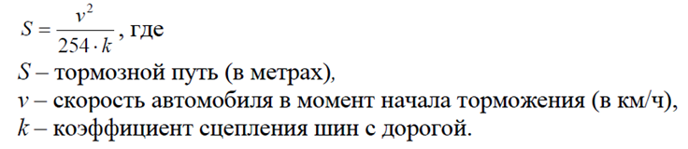

Эта формула удобна тем, что скорость в ней подставляется в км/ч, а длина выражается в метрах.

Значения *k* – коэффициента сцепления шин с дорогой приведены в таблице:

|  |  |
| --- | --- |
| *Особенности движения автомобиля* | *Значение k* |
| по сухому асфальту | 0,7 |
| по мокрой дороге | 0,4 |
| по укатанному снегу | 0,2 |
| по обледенелой дороге | 0,1 |

Автомобиль, двигавшийся по мокрой дороге со скоростью 60 км/ч, начал торможение.

Вычислите его тормозной путь, результат округлите до целого.

БЛОК «ФИНАСОВАЯ ГРАМОТНОСТЬ»

**У банкоматов в торговом центре**

Мама с Севой отправились в торговый центр.

– Мне надо снять накопленные 20 000 рублей в банкомате! – сказала мама и встала в очередь у банкомата «Сила». В руках у нее была карта этого банка.

– А почему мы не можем снять деньги в этих банкоматах, где нет очереди? – спросил Сева, показывая на стоящие рядом банкоматы «Витязь», «Богатырь» и «Башня».

– Условия банкомата «Витязь» нам сейчас совсем не подходят, – ответила мама и показала на текст, размещённый рядом с этим банкоматом

При снятии наличности с карты «Сила» через банкомат «Витязь» лимит составляет 7000 рублей или 200 долларов США. С 2018 года банк «Витязь» не снимает комиссию за получение наличных денежных средств с карт сторонних банков.

При снятии денежных средств в банкоматах других банков комиссия составит 1% от суммы, но не менее 100 рублей.

**1.** Какое из условий пользования банкоматами «Витязь» имела в виду мама Севы, когда сказала, что они им не подходят? *Выпишите из текста это условие.*

**2.** Мама Севы предложила обратить внимание и на размер комиссии, которую берут другие банки.

|  |  |
| --- | --- |
| Банк «Богатырь» | Банк «Башня» |
| Комиссия за снятие наличных составляет 100 рублей | Доступна сумма – до 100 000 руб.  Комиссия составит 1% |

|  |  |  |  |  |
| --- | --- | --- | --- | --- |
| Посчитайте, какую сумму мама Севы затратила бы, если бы снимала деньги в банкоматах  других банков. *Запишите свой ответ на лист ответов по каждому банку*   |  |  | | --- | --- | | Банк «Богатырь» |  | | Банк «Башня» |  | |

**Разговор у кассы**

Сева пришел в магазин за покупками. Подойдя к кассе торгового центра, он встретил своего одноклассника Борю и его папу.

Папа Бори расплачивался банковской картой. Мама с Севой отправились в торговый центр.

**3.** Определите, в каких случаях чаще всего можно оплатить покупку банковской картой или наличными деньгами, а когда покупку можно оплатить разными способами по желанию покупателя.

*Выпишите в лист ответов один из 3-х вариантов оплаты (банковская карта, наличные или оба варианта возможны) по каждой покупке в 1 колонке таблицы.*

|  |  |  |  |
| --- | --- | --- | --- |
| Способ оплаты | Банковской картой | Наличными деньгами | И банковской картой, и наличными |
| Покупка яблок на рынке |  |  |  |
| Покупка видеоигры в торговом центре |  |  |  |
| Оплата приложения на мобильном телефоне |  |  |  |
| Оплата продуктов в крупном гипермаркете |  |  |  |
| Покупка мороженого на городском пляже |  |  |  |
| Покупка кроссовок в Интернет-магазине на условиях онлайн-оплаты |  |  |  |

**4.** Папа Бори, расплачиваясь картой, сказал:

– Когда есть возможность расплатиться банковской картой, я всегда ею пользуюсь.

Как вы думаете, почему папа Бори предпочитает расплачиваться банковской картой даже тогда, когда можно расплатиться наличными?

*Выпишите свой ответ.*

БЛОК «ЕСТЕСТВЕННОНАУЧНАЯ ГРАМОТНОСТЬ»

Чем питаются растения?

❖ Ксения прочитала в книге о растениях, что человека с давних времен интересовал вопрос о питании растений. Учёные ставили всевозможные опыты, пытаясь выяснить: «Чем питаются растения?» и «Из чего они строят своё тело?» Один из таких опытов проделал голландский  
естествоиспытатель Ян Батист ван-Г ельмонт ещё в начале XVII века. Этот опыт описывался так:

«В глиняный горшок с 80 кг почвы посадили саженец ивы, почва была накрыта, чтобы на её поверхность не поступала пыль и другие частицы из воздуха. В почву ван-Гельмонт ничего не вносил, только регулярно поливал водой саженец ивы. Он стал расти и через пять лет вырос в достаточно большое дерево, масса которого увеличилась на 58 кг. Учёный взвесил почву и выяснил, что за эти годы её масса уменьшилась всего примерно на 60 грамм».

После описания опыта в книге был поставлен вопрос: «Как вы считаете, какой вывод мог сделать учёный из проведённого опыта? За счёт чего саженец превратился в дерево?». Дальше часть страницы была оторвана, и Ксения решила сделать вывод сама 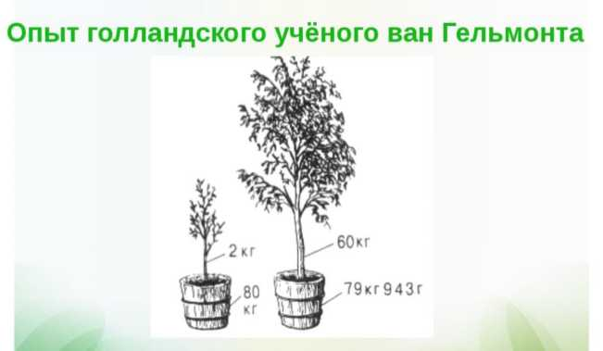

**Задание 1:** Как бы вы вместе с Ксенией ответили на вопрос: За счёт чего за 5 лет настолько увеличилась масса растения?



**Задание 2:** В чем состоит цель этого опыта?

Выпишите букву, под которой находится один верный ответ.

А.Показать, что хлорофилл, содержащийся в листе, растворяется в спирте.

Б. Показать, что лист в кипятке сохраняет зелёную окраску.

В.Показать, что в листьях на свету образуется крахмал.

Г.Показать, что под закреплённой бумажкой лист теряет хлорофилл.